Balatonvilágos Község Önkormányzata
Polgármester

8171 BALATONVILÁGOS, CSÓK ISTVÁN SÉTÁNY 38. TELEFON +36 88 480845

Az előterjesztés törvényességi
szempontból megfelelő.
Siófok, 2024. május

Dr. Boda Zsuzsanna
jegyző

E L Ő T E R J E S Z T É S

Balatonvilágos Község Önkormányzata Képviselő-testületének
2024. májusi nyílt ülésére

Tárgy: Véghelyi László területhasználati kérelme

Előterjesztő: Takács Károly polgármester

Előkészítette: Siófoki Közös Önkormányzati Hivatal Balatonvilágosi Kirendeltsége

Tisztelt Képviselő-testület!

Véghelyi és Véghelyi Szolgáltató Kft. képviseletében Véghelyi László ügyvezető úr Balatonvilágos Község Önkormányzata tulajdonában álló 295/1 hrsz-ú ingatlanon 35 m² nagyságú területrész használatának biztosítását kéri 2024. június 1. napjától 2024. augusztus 30. napjáig terjedő időszakra, foodtruck üzemeltetése céljából. Egyidejűleg kérte a közművek (villany, víz, szennyvíz) biztosítását. (Kérelem az előterjesztés melléklete.)

Kérelmezőt tájékoztattuk, hogy az idő rövidsége miatt a területet legkorábban 2024. június 3. napján tudja átvenni a képviselő-testület pozitív döntése esetén. A 35 m²-es terület két részre oszlana: egy 25 m²-es kiszolgáló egységre és egy 10 m²-es vendégtérre. A kérelemben írtak alapján streetfood ételeket szeretne árusítani (hamburger, gyros, sült csirke, stb.), valamint üdítőket, kávét, szeszes italt. Nyitvatartási időnek 10:00 órától 20:00 óráig tartó időszakot jelölte meg. Továbbá kérte, hogy amennyiben megkapja a területhasználati engedélyt, abban az esetbe a fizetendő díjat két részletben fizethesse be, 2024. június 20. napján az első részletet és 2024. augusztus 15. napján a második részletet.

A közterület használat díja „strand” esetében a közterületek használatáról és rendjéről szóló 10/2016. (VI. 28.) önkormányzati rendeletünk (továbbiakban: Rendelet) 1. melléklet 14. pontja értelmében egyedileg kerül megállapításra azzal, hogy nem lehet kevesebb a tevékenység, használat jellege szerint a melléklet 1-13. pontjai szerinti díjtételeknél.

Jelen esetben a Rendelet 1. melléklet 13. pontban „Idény jellegű árusítás” meghatározott 300 Ft/nap/m²+áfa területhasználati díj alapján kalkulált díj 2024. június 3. napjától
2024. augusztus 30. napjáig: 89 nap x 25 m2 x 300 Ft= 667.500 Ft + 180.225 Ft áfa,
összesen bruttó 847.725 Ft.
A Rendelet 1. melléklet 10. pontban „Vendéglátó ipari előkert: a) 30 napot meghaladó használat esetén, a tényleges használatnak megfelelően” meghatározott 30 Ft/m²/nap+áfa területhasználati díj alapján kalkulált díj 2024. június 3. napjától 2024. augusztus 30. napjáig: 30 Ft x 10 m2 x 89 nap = 26.700 Ft + 7.209 Ft áfa, összesen bruttó 33.909 Ft. Mindösszesen: 694.200 Ft +187.434 Ft áfa, összesen 881.634 Ft.

A területhasználati díjon felül fizetendő a tényleges fogyasztás alapján kiszámlázott közműköltségek (ivóvíz, szennyvíz) díja. A villamos-energia költsége a Magyar Szörf Szövetség részére fizetendő.

Javasolom a képviselő-testületnek Véghelyi és Véghelyi Szolgáltató Kft. részére a Balatonvilágos 295/1 hrsz-ú ingatlan területéből 35 m² nagyságú területrész használatának biztosítását foodtruck üzemeltetése céljára 2024. június 3. napjától 2024. augusztus 30. napjáig, 89 nap x 25 m² x 300 Ft= 667.500 Ft + 180.025 Ft áfa, összesen bruttó 847.725 Ft, valamint 30 Ft x 10 m² x 89 nap = 26.700 Ft + 7.209 Ft áfa, összesen bruttó 33.909 Ft mindösszesen 694.200 Ft + 187.434 Ft áfa= bruttó 881.634 Ft területhasználati díj ellenében azzal, hogy a területhasználati díj összege két részletben fizetendő meg, első részlet (440.817 Ft) a megállapodás aláírását követő 5 napon belül, a második részlet (440.817 Ft) 2024. július 15. napjáig. Egyidejűleg javasolom a vonatkozó Területhasználati megállapodásban foglaltak jóváhagyását, aláírására a polgármester felhatalmazását.

Kérem a képviselő-testületet az előterjesztés megvitatására, az alábbi határozati javaslat elfogadására.

Balatonvilágos, 2024. május Takács Károly
polgármester

Határozati javaslat
Balatonvilágos Község Önkormányzat Képviselő-testülete megtárgyalta a „Véghelyi László területhasználati kérelme” tárgyú előterjesztést, és az alábbi határozatot hozza:

A Képviselő-testület Véghelyi és Véghelyi Szolgáltató Kft. képviseletében Véghelyi László ügyvezető részére engedélyezi a Balatonvilágos 295/1 hrsz-ú ingatlan területéből 35 m² nagyságú területrész használatát foodtruck üzemeltetése céljára 2024. június 3. napjától 2024. augusztus 30. napjáig, (89 nap x 25 m2 x 300 Ft= 667.500 Ft + 180.225 Ft áfa) bruttó 847.725 Ft, valamint (30 Ft x 10 m² x 89 nap = 26.700 Ft + 7.209 Ft áfa) bruttó 33.909 Ft, mindösszesen 694.200 Ft + 187.434 Ft áfa= bruttó 881.634 Ft területhasználati díj ellenében azzal, hogy a területhasználati díj összege két részletben fizetendő meg, első részlet (440.817 Ft) a megállapodás aláírását követő 5 napon belül, a második részlet (440.817 Ft) 2024. június 15. napjáig.
A területhasználati díjon felül fizetendő meg a tényleges fogyasztás alapján kiszámított, és kiszámlázott víz, szennyvíz közműköltségeinek díja.

A képviselő-testület jóváhagyja a vonatkozó Területhasználati megállapodásban foglaltakat, annak aláírására felhatalmazza a polgármestert. Egyben felkéri Balatonvilágos Község Önkormányzat Gazdasági Ellátó és Vagyongazdálkodó Szervezete intézményvezetőjét a terület kijelölésére, jegyzőkönyvezett átadására.

Felelős: Takács Károly polgármester
Kovács Tamás intézményvezető
Határidő: 2024. június 3.

Területhasználati megállapodás

Mely létrejött egyrészről a Balatonvilágos Község Önkormányzata (8171 Balatonvilágos, Csók István sétány 38., adószám: 15735044-2-14) képviseletében Takács Károly Béla polgármester, továbbiakban, mint használatba adó, másrészről

Véghelyi és Véghelyi Szolgáltató Kft. (8225 Szentkirályszabadja, Radnóti u. 20., adószám: …………………, cégjegyzékszám: …………………..) képviseli: Véghelyi László ügyvezető, továbbiakban, mint területhasználó között a mai napon és az alábbi feltételekkel:

- Használatba adó használatba ad Balatonvilágos Község Önkormányzat Képviselő-testülete …../2024.(.) határozata alapján az önkormányzat tulajdonában lévő Balatonvilágos 295/1 hrsz-ú ingatlan területéből 35 m² (25 m²-es kiszolgáló egység, és egy 10 m²-es vendégtér) nagyságú területrészt foodtruck üzemeltetése céljára azzal, hogy a biztosított területrész az Önkormányzat Gazdasági Ellátó és Vagyongazdálkodó Szervezete Intézményvezetője által kerül kijelölésre, jegyzőkönyvezett átadásra. Az átadási jegyzőkönyv mellékletét mérethelyes térképvázlat képezi, melyen a kijelölt terület pontosan feltüntetésre kerül. A térképvázlat aláírt formában a jegyzőkönyv melléklete.

- Területhasználó a használatba adott területet 2024. június 3. napjától 2023. augusztus 30. napjáig használhatja 667.500 Ft + 180.225 Ft áfa, összesen bruttó 847.725 Ft, valamint 26.700 Ft + 7.209 Ft áfa, összesen bruttó 33.909 Ft, mindösszesen 694.200 Ft + 187.434 Ft áfa= bruttó 881.634 Ft azaz nyolcszáznyolcvanegyezer-hatszázharmincnégy forint területhasználati díj ellenében. A területhasználati díj számla ellenében, átutalással, két részletben fizetendő meg, a következők szerint:
- 1. részlet: 440.817 Ft a megállapodás aláírását követő 5 napon belül,
- 2. részlet: 440.817 Ft 2024. június 15. napjáig
Balatonvilágos Község Önkormányzata OTP Banknál vezetett
11748083-15428684-00000000 számlaszámára.
- Területhasználó köteles a tevékenység végzéséhez szükséges közművek (víz, szennyvíz) tényleges fogyasztás alapján megállapított költségét Használatba adó által kiállított számla alapján, az abban foglaltaknak megfelelően, átutalással kiegyenlíteni Balatonvilágos Község Önkormányzata OTP Banknál vezetett 11748083-15428684-00000000 számlaszámára.

- Területhasználó köteles a villamos-energia költségét a Magyar Szörf Szövetség részére megfizetni.

- Területhasználó köteles a területnek és környékének tisztán-tartásáról gondoskodni, köteles az ott keletkezett szemét elszállítására, a balesetvédelmi és munkavédelmi szabályok betartására, betartatására. Tevékenységét úgy kell gyakorolni, hogy az ne zavarja a területen pihenők nyugalmát. Területhasználó köteles a közterületek-használatáról és rendjéről szóló önkormányzati rendeletben foglalt előírásokat betartani.

- Területhasználó tudomásul veszi, hogy a területhasználat harmadik személy részére nem engedhető át, az kizárólag a jogosult részére szól, azonban ez nem korlátozza a jogosult azon jogát, hogy a területhasználathoz közreműködőket vegyen igénybe. Területhasználó köteles a megállapodás egy példányát, valamint a területhasználati díj megfizetéséről szóló banki bizonylatot a használat helyén tartani és az Önkormányzat vagy a Városőrség részéről eljáró személy kérésére bemutatni.
- Megállapodó Felek rögzítik, hogy a megállapodás megkötése és teljesítése során - jogi személy, illetve jogi személyiséggel nem rendelkező társaság - megállapodó fél esetén a képviselő(k), illetve a kapcsolattartóként megjelölt személyek, valamint a megállapodás teljesítése során közreműködő természetes személyek (munkavállalók, megbízottak stb.) személyes adatainak kezelésére kerül sor, mely adatkezelés jogalapja a GDPR 6. cikk (1) bekezdés b) vagy f) pontja a megállapodás teljesítése, illetve a megállapodó felek jogos érdeke céljából.
Megállapodó Felek rögzítik, hogy a jelen együttműködés során személyes adatokat csak és kizárólag a jelen megállapodás teljesítéséhez szükséges mértékben kezelnek a másik fél képviselőiről, munkavállalóiról, közreműködőiről, illetve teljesítési segédjeiről. Ezeket az adatokat bizalmasan kezelik, és csak azon munkavállalóik, közreműködőik, illetve teljesítési segédjeik részére biztosítanak ezekhez hozzáférést, akik részére ez indokolt és szükséges. Harmadik felek részére egyebekben ezeket az adatokat nem adják át, nem hozzák nyilvánosságra és nem teszik hozzáférhetővé. Felek egybehangzóan vállalják, hogy megtesznek minden olyan szükséges lépést, ideértve a megfelelő hozzájáruló nyilatkozatok beszerzését is, amely a személyes adatok jogszerű kezelése érdekében szükséges lehet.
Megállapodó Felek kijelentik továbbá, hogy – tekintettel arra, hogy az egyik megállapodó fél Önkormányzat – a titoktartási kötelezettségük nem terjed ki az Infotv. szerinti közérdekű, illetve közérdekből nyilvános adatokra.

- Megállapodó Felek jogvita esetére a Siófoki Járásbíróság kizárólagos illetékességét kötik ki.
- A Felek jelen megállapodást közösen értelmezték, a megállapodás tartalmát, mint ügyleti akaratukkal mindenben megegyezőt elfogadták, azt jóváhagyólag aláírták.

Balatonvilágos, 2024.

….…………………………………….. ………………………………………
Balatonvilágos Község Önkormányzata Véghelyi és Véghelyi Szolgáltató Kft
Takács Károly Béla polgármester Véghelyi László ügyvezető
használatba adó területhasználó

Ellenjegyzem: Siófok, 2024.

.…………………….
Dr. Boda Zsuzsanna
jegyző

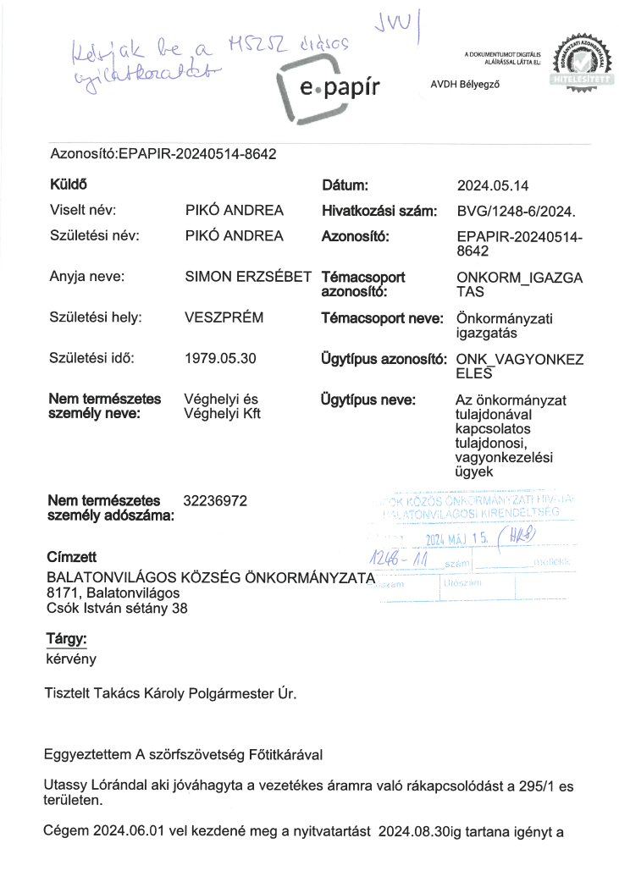

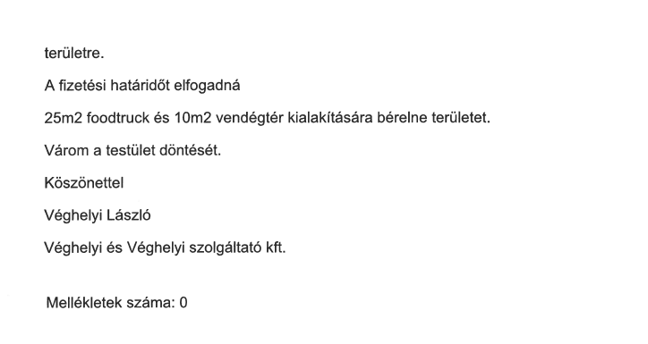
Tisztelt Véghelyi Úr!
Személyesen Önnel és Polgármester Úrral történt egyeztetés után a Magyar Szörf Szövetség és a Magyar Szörf Akadémia SE részéről is hozzájárulunk a szövetség által bérelt területen (295/1) az elektromos rákötéshez külön mérőóra felszerelésével.
Ahogy szóban megegyeztünk az esetleges áremelkedés kompenzációját utólag pénzügyileg Önök rendezik a szövetség felé, az elszámolás az al óra alapján történik.
Üdvüzlettel, Utassy Loránd - MSZSZ , MSZA SE
2024. 05. 16. 10:02 keltezéssel, Laslo Veghelyi írta:
Tisztelt Utassy Lóránt.
Legyen szíves a Balatonvilágosi Polgármesteri Hivatallal egyeztetni a 295/1 es helyrajzi számú területen elektromos rákötés megegggyezéséröl .
A Testületi döntés a jóváhagyás után kerül sor.A Hivatal emailben várja a visszajelzését.
Köszönettel .
Véghelyi és Véghelyi szolgáltató kft.
Véghelyi László ügyvezető igazgató.

From: Kovácsné Rack Mária
Sent: Wednesday, May 15, 2024 2:28 PM
To: 'véghelyi29@gmail.com' <véghelyi29@gmail.com>
Subject: Balatonvilágos 295/1 hrsz-ú ingatlanon lévő épület Magyar Szörf Akadémia SE, mint bérlőnek írásos hozzájárulása/nyilatkozata bekérése a villamos-energia csatlakozási lehetőség biztosításáról
Tisztelt Véghelyi Úr!
A 2024. május 15. napján hivatalos elektronikus úton érkezett levelében foglaltakkal kapcsolatban kérem válasz e-mailben 2024. május 17. napjáig a Magyar Szörf Akadémia SE főtitkárának Utassy Lóránd úrnak az írásos hozzájárulását szkennelve megküldeni „a vezetékes áramra való rákapcsolódás” biztosításáról a Balatonvilágos 295/1 hrsz-ú ingatlanon.
Tisztelettel: Kovácsné Rack Mária ügyintéző

